МИНИСТЕРСТВО ОБРАЗОВАНИЯ И НАУКИ РЕСПУБЛИКИ БАШКОРТОСТАН
ГАПОУ СТЕРЛИТАМАКСКИЙ КОЛЛЕДЖ СТРОИТЛЬСТВА И ПРОФЕССИОНАЛНЫХ ТЕХНОЛОГИЙ

Методическая разработка открытого занятия
ЕН. 02 Информатика
Тема: «Создание компьютерной презентации с использованием мультимедиа технологии».


Автор – составитель: Тужикова Мадина Идрисовна
г. Стерлитамак, 2022 г

Рассмотрено на заседании ПЦК специальностей
38.02.03 Операционная деятельность в логистике,
38.02.02 Страховое дело (по отраслям)
Протокол № __ «__» _____________ 2022 г.
Председатель ПЦК ______________ Е.А.Ибраева

Рецензенты:

Кудрейко Т. Г., директор, частное образовательное учреждение дополнительно профессионального образования «Центр ИСТРА»
Ибраева Е.А., высшей квалификационной категории

Методическая разработка открытого занятия ЕН. 02 Информатика тема: «Создание компьютерной презентации с использованием мультимедиа технологии». / сост. М.И. Тужикова. – Стерлитамак: ГАПОУ Стерлитамакский колледж строительства и профессиональных технологий, 2022.

© М. И. Тужикова.
© Государственное автономное профессиональное образовательное учреждение
Стерлитамакский колледж строительства и профессиональных технологий, 2022.

Содержание
Введение ……………………………………………..…………………….…… 4
Аннотация ………………………………………………………………………. 6
План открытого занятия ……………………………………..………….……... 7
Структура занятия ……………………………………………………………… 11
Технологическая карта занятия ………………………………….................…. 12
Заключение ………………………………….………………………………..… 14
Приложение ……………………………………………………………….……. 16

Введение
Конспект открытого занятия предлагается для подробного рассмотрения темы «Создание компьютерной презентации с использованием мультимедиа технологии».
Данная методическая разработка соответствует требованиям рабочей программы ЕН. 02 Информатика для студентов специальности 15.02.12 «Монтаж, техническое обслуживание и ремонт промышленного оборудования (по отраслям)». Тема для проведения открытого занятия составлена в соответствии с планом и соответствуют требованиям стандартам.
Целью данного мероприятия является повышение качества знаний обучающихся, расширение информационных знаний, углубление знаний в области создания презентации, повышение мотивации к изучению дисциплины.
Использование открытого занятия в работе преподавателя позволяет дальнейшее совершенствование знаний обучающихся в информационной области по созданию презентаций.
Разнообразные публичные выступления часто требуют использования демонстрационного материала. Такая потребность возникает при чтении доклада на научной конференции, при объяснении нового материала на занятии, отчета о разработанном проекте и во многих других случаях. В прежние времена для этих целей рисовались плакаты на листах ватмана; затем появилась проекционная техника: эпидиаскопы, слайд-проекторы, кодоскопы. В последнее время на смену этим способам демонстраций пришли компьютерные презентации.
Включённая в состав офисного пакета Microsoft Office, программа Microsoft Office PowerPoint является простым в освоении и очень мощным инструментом создания привлекательных презентаций, отвечающих любым требованиям. С помощью презентации PowerPoint каждый при желании может организовать эффективное сопровождение своего выступления.
Компьютерные презентации представляют собой набор слайдов (электронных страниц), последовательность показа которых может меняться в процессе демонстрации презентации.
Презентации являются мультимедийным документом; каждый слайд может включать в себя различные формы представления информации (текст, таблицы, диаграммы, изображения, звук, видео), а также анимацию появления объектов на слайде и анимацию смены слайдов, с эффектами отдельных объектов (надписей, фотографий, рисунков), с возможностью разветвления презентации путем создания гиперссылок.
Мультимедийная компьютерная презентация – это:
- динамический синтез текста, изображения, звука;
- яркие и доходчивые образы;
- самые современные программные технологии интерфейса;
- интерактивный контакт докладчика с демонстрационным материалом;
- мобильность и компактность информационных носителей и оборудования;
- способность к обновлению, дополнению и адаптации информации;
- невысокая стоимость.
Подготовленную презентацию можно выпустить и отдельным печатным изданием, оформив его соответствующим образом, а можно представить в виде авторского электронного издания. Если есть возможность, можно опубликовать презентацию на страницах журналов и газет или выставить на сайт в Интернет-пространстве.
Чтобы презентация хорошо воспринималась слушателями и не вызывала отрицательных эмоций (подсознательных или вполне осознанных), необходимо соблюдать правила ее оформления.

Аннотация

Методическая разработка раскрывает следующие вопросы:
- сформировать информационную культуру;
- словарь определений новых слов по изучаемой теме;
- анализировать конкретные ситуации;
- работать в максимальной степени самостоятельно;
- потребительские предпочтения;
- совместный анализ;
- анализ результатов работы.

Методическая разработка полезна для обучающихся технических дисциплин: специальности 15.02.12 «Монтаж, техническое обслуживание и ремонт промышленного оборудования (по отраслям)»

Методическая разработка формирует компетенции:
Понимать сущность и социальную значимость своей будущей профессии, проявлять к ней устойчивый интерес.
Принимать решения в стандартных и нестандартных ситуациях и нести за них ответственность.
Осуществлять поиск и использование информации, необходимой для эффективного выполнения поставленных задач, профессионального и личностного развития.
Работать в коллективе и команде, эффективно общаться с коллегами, руководством, потребителями.
Брать на себя ответственность за работу членов команды (подчиненных), результат выполнения заданий.
Самостоятельно определять задачи профессионального и личностного развития, заниматься самообразованием, осознанно планировать повышение квалификации.

План открытого занятия
Дата: 25.11.2021
Группа: М-21
Тема занятия – «Создание компьютерной презентации с использованием мультимедиа технологии»
Тип занятия – ознакомление с новым материалом.
Профессиональные, общие компетенции

ОК 01,  ОК 04  ПК 1.1-1.3,  ПК 2.1-2.4,  ПК 3.1-3.4 | Выполнять расчеты с использованием прикладных компьютерных программ; Использовать сеть Интернет и ее возможности для организации оперативного обмена информацией; Использовать технологии сбора, размещения, хранения, накопления, преобразования и передачи данных в профессионально ориентированных информационных системах; Обрабатывать и анализировать информацию с применением программных средств и вычислительной техники; Получать информацию в локальных и глобальных компьютерных сетях; Применять графические редакторы для создания и редактирования изображений; Применять компьютерные программы для поиска информации, составления и оформления документов и презентаций. | Базовые системные программные продукты и пакеты прикладных программ; основные положения и принципы построения системы обработки и передачи информации; Устройство компьютерных сетей и сетевых технологий обработки и передачи информации; методы и приемы обеспечения информационной безопасности; Методы и средства сбора, обработки, хранения, передачи и накопления информации; Общий состав и структуру персональных электронно- вычислительных машин (далее - ЭВМ) и вычислительных систем; Основные принципы, методы и свойства информационных и телекоммуникационных технологий, их эффективность.

Личностные результаты реализации программы воспитания
ЛР 7 | Осознающий приоритетную ценность личности человека; уважающий собственную и чужую уникальность в различных ситуациях, во всех формах и видах деятельности.
ЛР 16 | Ориентирующийся в изменяющемся рынке труда, гибко реагирующий на появление новых форм трудовой деятельности, готовый к их освоению, избегающий безработицы, мотивированный к освоению функционально близких видов профессиональной деятельности, имеющих общие объекты (условия, цели) труда, либо иные схожие характеристики.
ЛР 18 | Принимающий цели и задачи научно-технологического, экономического, информационного и социокультурного развития России, готовый работать на их достижение.
ЛР 20 | Способный генерировать новые идеи для решения задач цифровой экономики, перестраивать сложившиеся способы решения задач, выдвигать альтернативные варианты действий с целью выработки новых оптимальных алгоритмов; позиционирующий себя в сети как результативный и привлекательный участник трудовых отношений.

Цель занятия: научить создавать компьютерные презентации с использованием мультимедиа технологии.

Задачи:
Дидактическая:
- ознакомление с программой и применение знаний и умений на практике;
- научить создавать и оформлять презентации.

Развивающая:
- развитие внимания и быстроту мышления, навык в составлении презентации.

Воспитывающая:
- привитие интереса к своей профессиональной деятельности;
- воспитание аккуратности, ответственности и внимательности в работе, уверенности в себе (при ответах, сообщениях).

Мотивационная:
- стимулирование интереса обучающихся к данной теме.

Форма обучения:
- словесный;
- наглядный.

Метод обучения:
- самостоятельная работа;
- взаимопроверка;
- наглядно-демонстрационный (презентация).

Средства обучения:
- кейсы с бланками документов;
- оборудование.

Межпредметная связь:
- иностранный язык;
- история;
- математика;
- экономика.

Необходимое техническое оборудование:
- ПК;
- презентация, мультимедийный проектор.

Список использованной литературы:
- Макарова Н.В, Информатика: Практикум по технологии работы на компьютере, М.: Финансы и статистика, 2019;
- Симонович С.В., Евсеев Г.А., Практическая информатика, Учебное пособие. М.: АСТпресс, 2020;
- «Компьютерные презентации: от риторики до слайд-шоу» Автор: Т. М. Елизаветина, Издательство: КУДИЦ-ОБРАЗ Год издания: 2018;
- Мануйлов В. Г. Мультимедийные компоненты презентаций PowerPoint XP, Информатика и образование № 12 – 2018, №1, №2, №5 – 2019;
- Хэлворсон М., Янг М Эффективная работа с Ms Office 2000 СПб.: Питер, 2018.

Использованные электронные ресурсы:
- http://uchim.info/pdf/yak-pp.pdf
- curator.ru›pedagog/media5.html
- http://rudocs.exdat.com/docs/index-79115.html
- https://urait.ru/viewer/informatika

Структура мероприятия

Элементы занятия | Время  (мин.)
Организационный момент (взаимное приветствие, контроль присутствия). | 2
Постановка цели и задач, сообщение плана учебного занятия. | 2
Объяснение нового материала. | 10
Проверка понимания обучающихся нового материала. | 2
Выполнение практического задания. | 15
Психологическая пауза. | 2
Проверка усвоенных знаний. | 3
Подведение итогов занятия, оценка практической работы (выборочно). | 2
Рефлексия. | 5
Информация о домашнем задании. | 2
Итого: | 45

Технологическая карта мероприятия

№  п/п | Содержание этапа | Деятельность преподавателя | Деятельность студента | Методы и формы обучения
1 | Приветствие, настрой на работу. | - приветствие студентов;  - фиксирование отсутствующих;  - организация внимания студентов. | - приветствуют преподавателя;  - настраиваются а активную работу. | Словесный метод.
2 | Постановка цели и задач, сообщение плана учебного занятия. | - формулировка цели;  -оценка значимости для студентов нового материала, учебной проблемы. | - понимание студентами практической значимости нового материала. | Словесный метод.
3 | Объяснение нового материала:  - лекция беседа с демонстрацией презентации. | - дает студентам определение PowerPoint;  - сообщает какие документы нужны;  - https://ckstr2-my.sharepoint.com/:b:/g/personal/madina_t_ckstr_ru/Ec1DQtOs8b1IqG03UXOpSdABwX1YSFc1CPed642XvL1fQA?e=218ZFq   | - концентрирует внимание на объяснении преподавателя;  - отвечает на вопросы преподавателя по ходу рассказа нового материала;  -приводит примеры. | Словесный, наглядный метод.
4 | Проверка понимания студентами нового материала. | - вопросы преподавателя (на листочке). | - ответ студентов. | Письменный метод.
5 | Знакомство с документом | - работа с кейсами, оформление анализа. | - отвечают на вопросы преподавателя. | Словесный метод.
6 | Практическая работа: заполнить таблицу. | - работа с кейсами, создание презентации. | - оформляют презентацию, на основе имеющейся заготовки. | Инструктаж, работа группой
7 | Психологическая пауза | -объясняет, что делать. | - выполняют указания. | Инструктаж
8 | Проверка усвоенных знаний | - объясняет, что делать. | - пишут ответы. | Инструктаж, индивидуальная работа
9 | Подведение итогов занятия, оценка практической работ (выборочно) | - анализ успешности выполнения задания;  - выставление оценок (выборочно). | - стимуляция высказывания личного мнения о сложностях задания. | Словесный метод.
10 | Рефлексия | - предложить выбрать бабочку соответствующего цвета, наиболее полно отражающую впечатление от занятия. | - поставить на специальном заготовленном слайде. | Наглядный метод
11 | Этап информации обучающихся о домашнем задании, инструктаж его выполнения. | - сообщить домашнее задание, разъяснить методику его выполнения. | - восприятие задания с усвоением способов его выполнения. | Словесный метод.

Заключение

Основной задачей средних учебных заведений является подготовка обучающихся к предстоящей трудовой деятельности.
Подготовка к труду включает в себя, с одной стороны, вооружение основами знаний, необходимых в труде, с другой – формирование профессиональных умений и навыков. В труде специалиста большое место занимают умения – способность использовать знания в изменяющихся условиях. Каждая профессия требует овладения специфическими умениями.
Обучение на лекционных занятиях и применением практических заданий по ЕН. 02 Информатика может быть более целенаправленным и комплексным, охватывающим все стороны практической деятельности будущего специалиста.
Для того, чтобы развивать мышление, организаторские умения, необходимо обучающихся систематически ставить в такие условия, которые позволили бы им упражняться в том или ином виде профессиональной деятельности. Этими целями и задачами служат активные методы обучения профессиональным умениям и навыкам, такие как решение ситуационных профессиональных задач, выполнения практических заданий, деловые игры и их элементы и др.
Выполнение практической работы по ЕН. 02 формирует у обучающихся умение ориентироваться в программе, создавать, редактировать и изменять слайды.
Таким образом, программа Microsoft Office “Power Point” представляет собой компьютерную программу, позволяющую создавать достаточно эффективные компьютерные презентации.
Применения компьютерных слайдовых презентаций в образовательном процессе можно подчеркнуть достоинства этого вида обучения:
- интеграция гипертекста и мультимедиа (объединение аудио-, видео- и анимационных эффектов) в единую презентацию позволяет сделать изложение материала ярким и убедительным;
- сочетание устного лекционного материала с демонстрацией слайд-фильма позволяет концентрировать визуальное внимание на особо значимых (важных) моментах;
- компьютерные презентационные слайд-фильмы удобно использовать для вывода информации в виде распечаток на принтере в качестве раздаточного материала: справочного материала, памяток и т.п.

Простота освоения, сравнительно высокое качество получаемых мультимедийных презентаций позволяют пользователю, обладающему минимальными знаниями основ компьютерной грамотности, операционной системой “Windows” и текстовым редактором “Word”, успешно справляться с данной работой. Пользуясь этой программой, можно решать широкий круг задач, возникающих при проведении разнообразных занятий, мероприятий, различных инновационных проектов и т.п.
Существенным условием правильного хода по составлению презентации, служит теоретическое обоснование. Обучающийся должен действовать руководствуясь теоретическим положениям.
Это прививает обучающимся ответственность за выполнение общей работы, воспитывает внимательность, точность, аккуратность, умение думать самостоятельно.

Приложение

Теоретический материал для объяснения новой темы.

ОСНОВНЫЕ ПОНЯТИЯ И ОПРЕДЕЛЕНИЯ
Анимация – это добавление к тексту или объекту специального видео- или звукового эффекта. (Например, можно создать элементы текстового списка, влетающие на страницу слева по одному слову, или добавить звук аплодисментов при открытии рисунка). Анимация текста, графики, диаграмм и других объектов на слайдах подчеркивает различные аспекты содержания, управляет ходом изложения материалов и делает презентацию более интересной.
Гиперссылка – это объект слайда (выделенный фрагмент текста, иллюстрация, управляющая кнопка), с которым связан другой электронный документ – слайд, файл или текст.
Подобно тому, как текстовые файлы программы Microsoft Word называют документами, документы программы РР (PowerPoint) имеют специальное название – презентации, (от английского слова - представление) – это набор цветных картинок-слайдов на определенную тему, который хранится в файле специального формата с расширением РР. Термин «презентация» (иногда говорят «слайд-фильм») связывают, прежде всего, с информационными и рекламными функциями картинок, которые рассчитаны на определенную категорию пользователей.
Если документы Microsoft Word состоят из отдельных страниц, то презентации состоят из одного или нескольких слайдов.
Слайд – логически автономная информационная структура, содержащая различные объекты, которые представляются на общем экране монитора, листе бумаги или на листе цветной пленки в виде единой композиции. Каждый слайд может содержать самую разнообразную информацию: заголовок и подзаголовок, графические изображения (рисунки), таблицы, диаграммы, организационные диаграммы, тексты, звуки, маркированные списки, фон, колонтитул, номер слайда, дата, различные внешние объекты.
В процессе создания презентации слайды можно переставлять, удалять, добавлять новые или просто менять содержание существующих слайдов.

ПОРЯДОК СОЗДАНИЯ ПРЕЗЕНТАЦИЙ
Перед созданием презентации на компьютере важно определить:
- назначение презентации, ее тему, примерное количество слайдов
- как представить информацию наиболее удачным образом
- содержание слайдов
- графическое оформление каждого слайда

Критерии оценки презентации
1. Содержание презентации:
- раскрытие темы
- подача материла (обоснованность разделения на слайды)
- наличие и обоснованность графического оформления (фотографий, схем, рисунков, диаграмм)
- грамотность изложения
- ссылки на источники информации (в т.ч. ресурсы Интернет)
Оформление презентации:
- единство дизайна всей презентации
- обоснованность применяемого дизайна
- единство стиля включаемых в презентацию рисунков
- применение собственных (авторских) элементов оформления
- оптимизация графики
2. Обоснованное использование эффектов мультимедиа: графики, анимации, видео, звука.
3. Навигация: наличие оглавления, кнопок перемещения по слайдам или гиперссылок.
4. Доклад на заданную тему с использованием презентации.

ПРАВИЛА ОФОРМЛЕНИЯ ПРЕЗЕНТАЦИЙ
При оформлении презентаций всегда необходимо отталкиваться от целей презентации и от условий прочтения. В ней должна быть читаемость, а не субъективная красота; дизайн – простой и лаконичный.
На слайдах должны быть тезисы – они сопровождают подробное изложение мыслей докладчика.
Минимизируйте количество предлогов, наречий, прилагательных.
Заголовки должны привлекать внимание.
Расположение информации на странице
Предпочтительно горизонтальное расположение информации.
Наиболее важная информация должна располагаться в центре экрана.
Если на слайде располагается картинка, надпись должна располагаться под ней.
Способы выделения информации
Следует использовать: рамки, границу, заливку, штриховку, стрелки,
рисунки, диаграммы, схемы для иллюстрации наиболее важных факторов.
Объем информации
Не стоит заполнять один слайд слишком большим объемом информации.
Наибольшая эффективность достигается тогда, когда ключевые пункты отображаются по одному на каждом отдельном слайде.
Виды слайдов
Для обеспечения разнообразия следует использовать разные виды слайдов: с текстом, с таблицами, с диаграммами.
Оформление заголовков
Точка в конце не ставиться, если заголовок состоит из двух предложений – ставиться только в первом предложении.
Не рекомендуется писать длинные заголовки.
Слайды не могут иметь одинаковые заголовки. Если хочется назвать одинаково надо писать в конце (1), (2), (3), или продолжение (продолжение 1), (продолжение 2).
Оформление диаграмм
У диаграммы должно быть название или таким названием может служить заголовок слайда. Диаграмма должна занимать все место на слайде. Линии и подписи должны быть хорошо видны.
Оформление таблиц
Должно быть название таблицы. Читаемость.
Шапка таблицы должна отличаться от основных данных.
Последний слайд презентации
Рекомендуется, чтобы он содержал любой текст из нижеперечисленного:
- Спасибо за внимание
- Вопросы
- Подпись
- Контактная информация
Общий порядок слайдов в презентации:
- титульный;
- план презентации;
- основная часть;
- заключение (выводы).
Каждый слайд должен иметь заголовок.
Слайды должны быть пронумерованы с указанием общего количества слайдов.
Важен выбор оптимального объема презентации, он зависит от цели, для которой создается презентация, от предполагаемого способа ее использования (изучение нового материала, практическое занятие, лекция и т.д.). Количество слайдов на занятие: не менее 10 – не более 20 (20-25 минут на весь сценарий, 1-2 минуты на слайд).
Дата, если и должна быть, то только на титульном слайде, а не на всех.

СОЗДАНИЕ КОМПЬЮТЕРНОЙ ПРЕЗЕНТАЦИИ

Запуск PowerРoint
- Щелкните правой кнопкой мыши на свободном месте Рабочего стола.
- Наведите указатель мыши на вкладку «Создать». Справа появится меню программ.
- Щелкните на значке Презентация Microsoft PowerPoint.

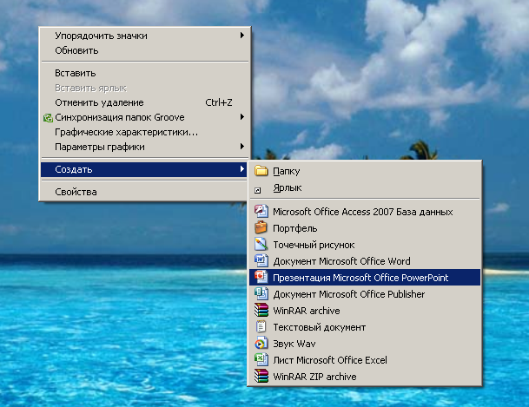

Создание презентаций в PowerPoint начинается с традиционного запуска программы Microsoft PowerPoint. Затем с помощью функции «Создать слайд», расположенной в правом верхнем углу панели навигации, выбирается макет слайда. Выбранный макет можно применить не только для всей презентации, но и подобрать для каждого слайда в отдельности.

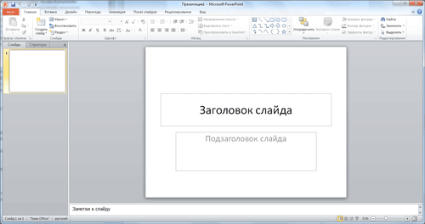

Самое первое окно программы Microsoft PowerPoint

Полезный совет:
Не размещайте на одном слайде сразу несколько блоков зрительной или текстовой информации. Это отвлекает, рассеивает внимание, ухудшает концентрацию.

Панели инструментов
Если вы запустили PowerPoint первый раз, то у вас на экране присутствует две панели инструментов – «Стандартная» и «Форматирование», которые располагаются сразу же после строки меню. «Стандартная» панель инструментов предназначена для работы с файлами, а панель инструментов «Форматирование» – для работы с внешним видом текста.

Панель инструментов «Стандартная»

Панель инструментов «Форматирование»

По умолчанию в самом низу экрана располагается еще одна панель инструментов – «Рисование». Она содержит кнопки, отвечающие за добавление изображений на слайды.

Панель инструментов «Рисование»

Любую панель инструментов можно скрыть и вновь отобразить на экране. Например, если в ходе работы над презентацией вам потребуется создать много различных таблиц, то удобней всего будет работать с ними, если у вас на экране будет отображена панель инструментов «Таблицы и границы».

Полезный совет:
Чтобы отобразить любую панель инструментов на экране, проделайте следующее:
- В меню «Вид» выберите пункт «Панели инструментов». Откроется список всех панелей инструментов, которые вы можете отобразить на экране. В этом списке галочкой помечены те панели инструментов, которые уже отображены на экране.
- Щелкните на названии той панели, которую вы хотите отобразить (в нашем примере это «Таблицы и границы»), и она немедленно появится на экране.

Основные элементы интерфейса программы PowerPoint

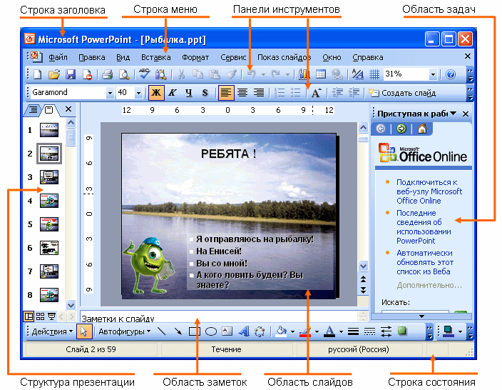

Создание шаблонов
Для презентаций PowerPoint по умолчанию использует шаблон презентации. Чтобы создать новую презентацию на основе шаблона PowerPoint, надо нажать кнопку Office и в открывшемся меню выбрать команду «Создать». В появившемся окне в группе «Шаблоны» выберите команду «Пустые и последние» и дважды щёлкните по кнопке «Новая презентация».

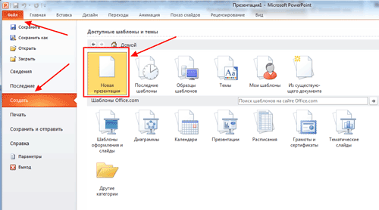

Создание новой презентации в PowerPoint

Шаблоны для PowerPoint можно выбрать и с помощью команды «Установленные шаблоны», где найдёте шаблоны «Классический фотоальбом», «Современный фотоальбом», «Рекламный буклет», «Викторина», «Широкоэкранная презентация».

Выбор темы
Чтобы придать презентации PowerPoint желаемый внешний вид, по вкладке «Дизайн» надо перейти в группу «Темы» и щёлкнуть по нужной теме документа. Чтобы изменить внешний вид слайдов, на вкладке «Слайды» выберите нужные слайды, щёлкните правой кнопкой мыши по теме, которую нужно применить к этим слайдам, и в контекстном меню выберите команду «Применить к выделенным слайдам».

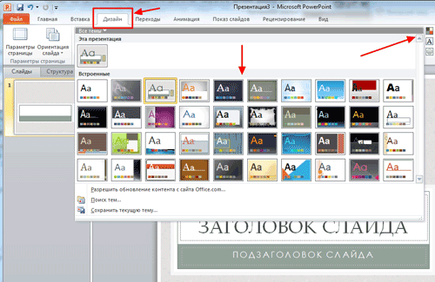
Выбор темы презентации PowerPoint

Темы для PowerPoint, собранные в программе, универсальны для всех видов презентаций. А с помощью кнопок «Цвета», «Эффекты» и «Стили фона» можно добиться изменения цветового решения выбранной темы. Темы для презентации Microsoft PowerPoint можно создать и самостоятельно, используя собственные рисунки и фотографии.

Полезный совет:
Текст должен контрастировать с фоном, иначе слайд будет плохо читаем.
Соблюдайте единый стиль оформления.
Избегайте стилей, которые будут отвлекать от самой презентации.
Для фона выбирайте более холодные тона (синий или зелёный).
Использование на слайдах трёх-четырёх цветов благоприятно влияет на концентрацию внимания и улучшает восприятие.

Таблица сочетаемости некоторых цветов
(Чем ниже строчка, тем хуже читаемость)

чёрный на жёлтом
зелёный на белом
красный на белом
синий на белом
чёрный на белом
белый на синем
жёлтый на чёрном
белый на красном
белый на зелёном
белый на чёрном
красный на жёлтом
зелёный на красном
красный на зелёном

Выбор шрифта
Чтобы написать текст, надо поставить курсор в поле «Заголовок слайда» или «Текст слайда», затем на вкладке «Главная» перейти в группу «Шрифт», где выбрать шрифт, его размер и цвет.

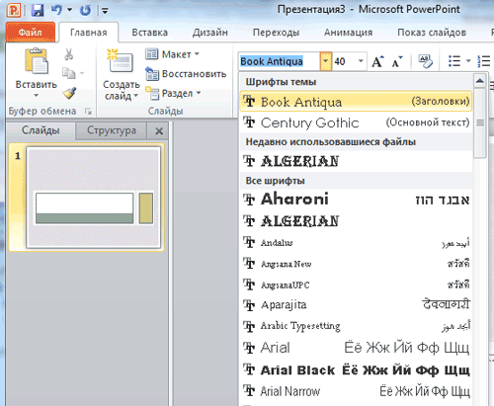

Выбор шрифта для презентации

Полезный совет:
Для выделения заголовка, ключевых слов используйте полужирный или подчёркнутый шрифт. Для оформления второстепенной информации и комментариев – курсив.
Чтобы повысить эффективность восприятия материала слушателями, помните о «принципе шести»: в строке – шесть слов, в слайде – шесть строк.
Используйте шрифт одного названия на всех слайдах презентации.
Для основного текста не рекомендуется использовать прописные буквы.
Для основного текста оптимален гладкий шрифт без засечек:
Calibri, Arial, Tahoma, Verdana
Для заголовка можно использовать декоративный шрифт, если он хорошо читаем: Monotype Corsiva, Georgia, Comic Sans MS.
Размер шрифта: 24–54 пункта – заголовок, 18–36 пунктов - обычный текст.
Не выносите на слайд излишне много текстового материала. Из-за этого восприятие слушателей перегружается, нарушая концентрацию внимания.

Вставка изображения
Для придания презентации PowerPoint наглядности и, если это необходимо, красочности на некоторых слайдах можно разместить различные схемы, графики, фотографии, рисунки, коллажи. Для этого по вкладке «Вставка» необходимо перейти в группу «Иллюстрации», щёлкнув по выбранной группе иллюстраций. Фотографию или рисунок можно разместить в презентации, используя уже известные команды «Копировать» и «Вставить».

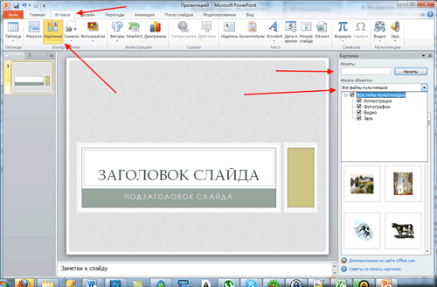

Вставка изображения в презентацию

Полезный совет:
Старайтесь избегать использования слайда «картинка, обтекаемая текстом». Иллюстрацию лучше разместить на отдельном слайде, подписав под ней основную информацию. Текст в этом случае лучше воспринимается на слух.
Вставляемые фотографии или картинки должны быть хорошего качества и достаточно большого размера, иначе при растягивании они теряют резкость, чем могут только испортить эффект от презентации.

Вставка звука
Презентация Microsoft Office PowerPoint имеет более выигрышный вид, если в ней используется звуковое сопровождение. Как же в PowerPoint вставить музыку? По вкладке «Вставка» перейдите в группу «Клипы мультимедиа» и выберите функцию «Звук». В списке команд, который появится, щёлкните «Звук из файла». В появившемся диалоговом окне укажите папку, из которой будет вставляться музыка, и тип звукового файла. Затем установите способ воспроизведения звука: автоматически или по щелчку. В появившейся вкладке «Работа со звуком» найдите группу «Параметры звука» и установите желаемые команды.

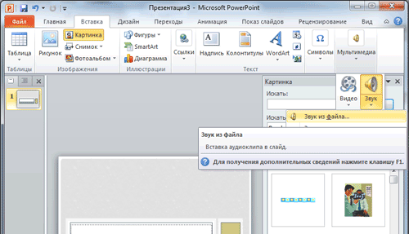

Вставка звука в презентацию

Полезный совет:
Для музыкального сопровождения презентации лучше выбирать спокойную инструментальную или классическую музыку. Это не будет отвлекать слушателей от содержания презентации, а только добавит эмоциональности.

Анимационные эффекты
Презентацию PowerPoint можно значительно разнообразить, используя эффекты анимации, которые можно добавить к любому объекту на слайде. Для этого по вкладке «Анимация» перейдите в группу «Анимация» и откройте область задач «Настройка анимации». Затем щёлкните по тексту или объекту, которому нужно придать анимацию. В области задач «Настройка анимации» нажмите кнопку «Добавить эффект», а затем выполните одно или несколько действий по использованию эффектов. Эффекты появятся в списке «Настройка анимации» в порядке их добавления. В поле «Изменение эффекта» можно установить начало анимации, её направление и скорость.

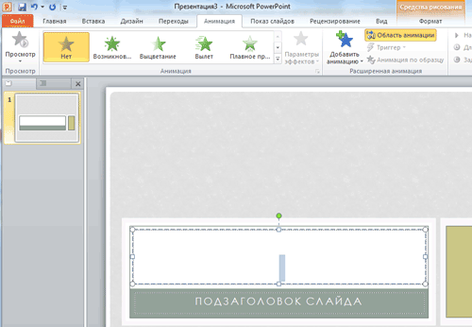
Вставка анимации в PowerPoint

Полезный совет:
Не следует перенасыщать презентацию спецэффектами. Чрезмерное обилие мигающих, вертящихся и скачущих объектов, посторонних звуков, анимационных картинок отвлекает слушателей и мешает им удерживать внимание на основном содержании выступления.
Помните, что анимация используется по минимуму и лишь тогда, когда на ней лежит функциональная нагрузка.
С помощью анимации хорошо выделять ключевые слова, цифры, обозначать выводы. Будет лучше, если анимация настроена на выделение цветом, а не на разного рода движения букв на экране.

Переходы между слайдами
Переходы между слайдами делают презентацию PowerPoint более эффектной. Чтобы добавить одинаковые переходы между слайдами презентации, на вкладке «Анимация» щелкните по эскизу слайда и в группе «Переход к следующему слайду» выберите эффект смены слайдов.
Чтобы установить скорость смены слайдов, в группе «Переход к следующему слайду» раскройте кнопку «Скорость перехода», а затем выберите нужную скорость. В группе «Смена слайда» укажите порядок смены: по щелчку или автоматически.
К смене слайдов можно добавить и звук. Для этого на вкладке «Анимация» в группе «Переход к следующему слайду» раскройте кнопку «Звук перехода» и, чтобы добавить звук из списка, выберите нужный звук. Чтобы добавить звук, которого нет в списке, выберите команду «Другой звук». В открывшемся окне выберите звуковой файл, который нужно добавить, а затем нажмите кнопку ОК.

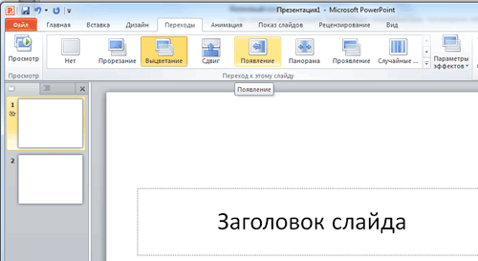
Выбор эффекта перехода на новый слайд в PowerPoint

Полезный совет:
Не допускайте частого звукового сопровождения перехода слайдов.
Смену слайдов презентации PowerPoint более удобно делать по щелчку мыши.
В тексте выступления сделайте пометки, указывающие на смену слайда в тот или иной момент речи.
Лучше сделайте два экземпляра выступления с пометками смены слайдов: один экземпляр – себе, а второй – технику, руководящему показом презентации.

Создание гиперссылки
В программе PowerPoint гиперссылка осуществляет связь одного слайда с другим в одной и той же презентации (например, гиперссылка на произвольный показ) или со слайдом в другой презентации, адресом электронной почты, веб-страницей или файлом.
Создание гиперссылки на слайд в той же презентации.
В обычном режиме просмотра выделите текст или объект, который нужно использовать как гиперссылку.
На вкладке «Вставка» в группе «Связи» нажмите кнопку «Гиперссылка».
В поле «Связать с…» выберите место в документе.
Выполните одно из предложенных действий:
- Ссылка на слайд в текущей презентации.
- В поле выберите место в документе…. Щелкните слайд, который нужно использовать как цель гиперссылки.
Внутренняя гиперссылка устанавливает связь между слайдами презентации. При перемещении презентации связи, установленные между слайдами, не теряются. При вставке новых слайдов в презентацию, логический центр PowerPoint автоматически корректирует старые связи.

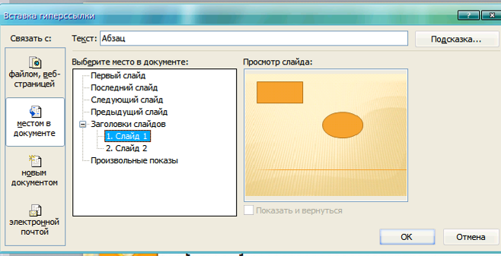
Создание гиперссылки на слайд в другой презентации.

В обычном режиме просмотра выделите текст или объект, который нужно использовать как гиперссылку.
На вкладке «Вставка» в группе «Связи» нажмите кнопку «Гиперссылка».
В поле «Связать с…» выберите «Файлом», «Веб-страницей».
Укажите презентацию, которая содержит целевой слайд гиперссылки.
Щелкните «Закладка», затем – заголовок слайда, на который будет указывать ссылка

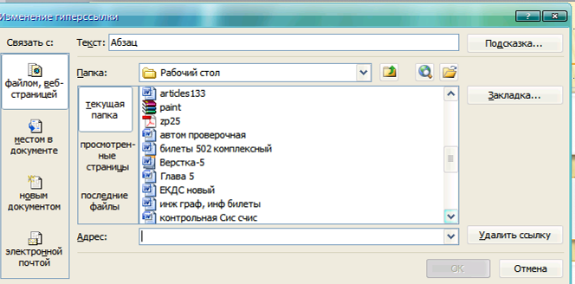

Проведение презентации
Работа над слайдами завершена. Чтобы просмотреть получившуюся презентацию, в правом нижнем углу нажмите кнопку «Показ слайдов». Если какой-то слайд требует корректировки, вернуться к слайдам можно, нажав кнопку клавиатуры «Esc». После просмотра откорректированной презентации следует её сохранить.
Чтобы скрыть, то есть не показывать какой-либо слайд или группу слайдов в текущем показе презентации, в области слайдов нужно выделить слайды, которые требуется скрыть и выбрать команду Показ слайдов - Скрыть слайд. Рядом со скрытым слайдом перечеркивается значок, содержащий его номер. Скрытые слайды остаются в презентации и впоследствии их отображение в показе презентации можно восстановить, повторив относительно ранее скрытых слайдов только что описанные действия.

Полезный совет:
Старайтесь, чтобы презентация своими спецэффектами, яркими картинками и фотографиями, излишне красочным оформлением слайдов не затмила выступающего. Помните, что презентация – это не цель, а средство в её достижении.

ОСНОВНЫЕ РЕКОМЕНДАЦИИ ПО ПРОВЕДЕНИЮ ПРЕЗЕНТАЦИИ
- Свою презентацию надо хорошо знать, чтобы легко в ней ориентироваться.
- Докладчик должен полностью понимать то, что говорит.
- Доклад должен быть отрепетирован со всеми необходимыми приспособлениями (компьютер, проектор, лазерная указка, дистанционная мышь, микрофон).
- Для закрепления в памяти последовательности показа слайдов, отшлифовки используемых фраз проговорите текст доклада несколько раз с часами в руках.
- Представляйте свою работу с искренним энтузиазмом, слушатели должны почувствовать ваш интерес.

Полезный совет:
Не читайте текст со слайда! Слушатели умеют читать и сами прочтут все тексты. Стоит строить доклад так, чтобы слайды дополняли сказанное, а не повторяли.

Ошибки, допускаемые при разработке презентаций:
- Плохо проработана структура презентации.
- Отсутствие заголовков на слайдах.
- Не проработана цветовая гамма, присутствует цветовая агрессия.
- Не оптимизирована, искажена графика.
- Не оптимизированы, искажены изображения, расположенные на слайдах.
- Не продумана анимация и целесообразность интерактивных элементов.
- Не учтены характеристики качества текста (читаемость, размеры, стиль и т.п.).
- Перегруженность слайдов текстом.
- Информация размещена не по центру экрана.
- Несоответствие изображений и текстового содержания.



